2004. január-február

FELVÉTELI FELADATOK
8. osztályosok számára
M–2 feladatlap

Név:

Születési év: |  |  |  |  |  | hó: |  |  |  | nap:

A feladatokat tetszés szerinti sorrendben oldhatod meg. Minden próbálkozást a feladatlapon végezz! Mellékszámításokra az utolsó, üres oldalt is használhatod (ezt az oldalt nem értékeljük). Tollal dolgozz! Zsebszámológépet nem használhatsz! A megoldásra összesen 45 perced van. Jó munkát kívánunk!

1. | Az ábrán lévő körökbe írj számokat úgy, hogy a nyilak ( ) „a felénél 2-vel nagyobb számra” mutassanak!
  a
2. | Joli néni a rendszeres havi 40 000 Ft-os kiadásából 16 000 Ft-ot élelmiszerre költött, a havi kiadások 15%-át tisztítószerekre, a többit egyéb vásárlásokra fordította.  a) Hány forintért vásárolt tisztítószereket? ..........................  b) Az összes kiadás hány %-át költötte élelmiszerre? ..........................  c) Az összes kiadás hány %-át fordította egyéb vásárlásokra? ..........................  d) Hány forintos kiadást kell terveznie a következő hónapra, ha tudja, hogy az árak 5%-kal  emelkednek? ..........................
  a
  b
  c
  d

3.  B  T  T  T | Egy faipari üzemben szabályos háromszög alakú mozaikparkettát gyártanak. Egy mozaiklap négy egyforma, szabályos háromszög alakú falapból áll össze a példa szerint. A kis lapok bükkfából (B), illetve tölgyfából (T) készülnek. Mindegyik mozaiklap kétféle fából készül.  Tervezd meg az összes különböző összeállítású mozaikparkettát! Az egymással fedésbe hozható összeállításokat nem tekintjük különbözőnek. Írd be az ábrába a kis lapok anyagának kezdőbetűjét a példa szerint! (Több ábra van, mint ahány lehetőség.)  Pl.:
  a
4. | Pótold a hiányzó mérőszámokat, mértékegységeket!  a) 7 500 ............... = 75 dm = ............... m  b) 8 600 g = 860 ............... = ............... kg  c) ............... m² = 450 ............... = 45 000 cm²  d) $\frac{2}{3}$ ............... = 40 min = ............... s  e) 958 000 ............... = ............... m³ = 958 dm³
  a
  b
  c
  d
  e

5. | Tegyél * jelet a táblázat megfelelő rovataiba!
  a
  b
  c
  d
  e
   |  | Biztosan igaz | Lehet hogy igaz, de nem biztos | Lehetetlen
  a) | Négy egymást követő természetes szám összege páratlan.
  b) | Három egymást követő természetes szám szorzata páros.
  c) | Három kétjegyű prímszám szorzata páratlan.
  d) | Négy prímszám összege páros.
  e) | Három egymást követő nem negatív egész szám összege prímszám.
6.  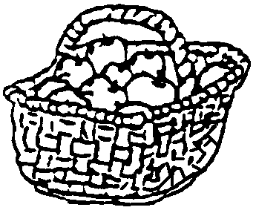 | Kertész gazda egy kosár almát vitt a piacra. Az első vevő megvette az almák felét, a második a maradék harmadát, a harmadik a még megmaradt almák ötödét. A negyedik vevő elvitte a megmaradt nyolc almát.  a) Hányszor több almát vett az első vevő, mint a második?  b) Az összes alma hányadrészét vette meg a harmadik vevő?  c) Hány alma volt a kosárban eredetileg?  d) Hány almát vett a harmadik vevő?  e) Melyik vevő vásárolta a legkevesebb almát?
  a
  b
  c
  d
  e

7.  idő (s)  elmozdulás (m) | Pisti a felvételi vizsgára várva föl-le sétált a folyosó szélén lévő egyenes csík mentén. Mozgását az alábbi grafikon mutatja:  a) Milyen messze van az A-tól a G pont? ................................  b) Összesen hány másodpercig állt Pisti séta közben? ................................  c) Melyik szakaszon ment a leggyorsabban? ................................  d) Mennyi volt a legnagyobb sebessége? ................................  e) Hány méterre távolodott el maximálisan az A ponttól? ................................  f) Összesen hány métert tett meg a séta közben? ................................
  a
  b
  c
  d
  e
  f
  10
  10 |  |  |  |  |  |  |  |  |  |  |  |  |  |  |  | E |  | F
   |  |  |  |  |  | B |  |  |  | C
  5
   |  |  |  |  |  |  |  |  |  |  |  | D
   |  |  |  |  |  |  |  |  |  |  |  |  |  |  |  |  |  |  |  |  |  | G
  1
  A | 1 5 10 15 20
8. | Egy szabályos dobókocka bármely két szemközti lapján lévő pontok számának összege 7. Az alábbi hálók közül melyikből lehet szabályos dobókockát hajtogatni? Jelöld I-vel, ha lehet, és N-nel, ha nem!  a) ......... b) ......... c) ......... d) .........
  a
  b
  c
  d

Név:

Születési év: |  |  |  |  |  | hó: |  |  |  | nap:

9.  Apu és anyu éveinek száma összesen 76.  Béla és én együtt 54 évesek vagyunk.  Az én életkorom és Béláé együtt éppen 50 év.  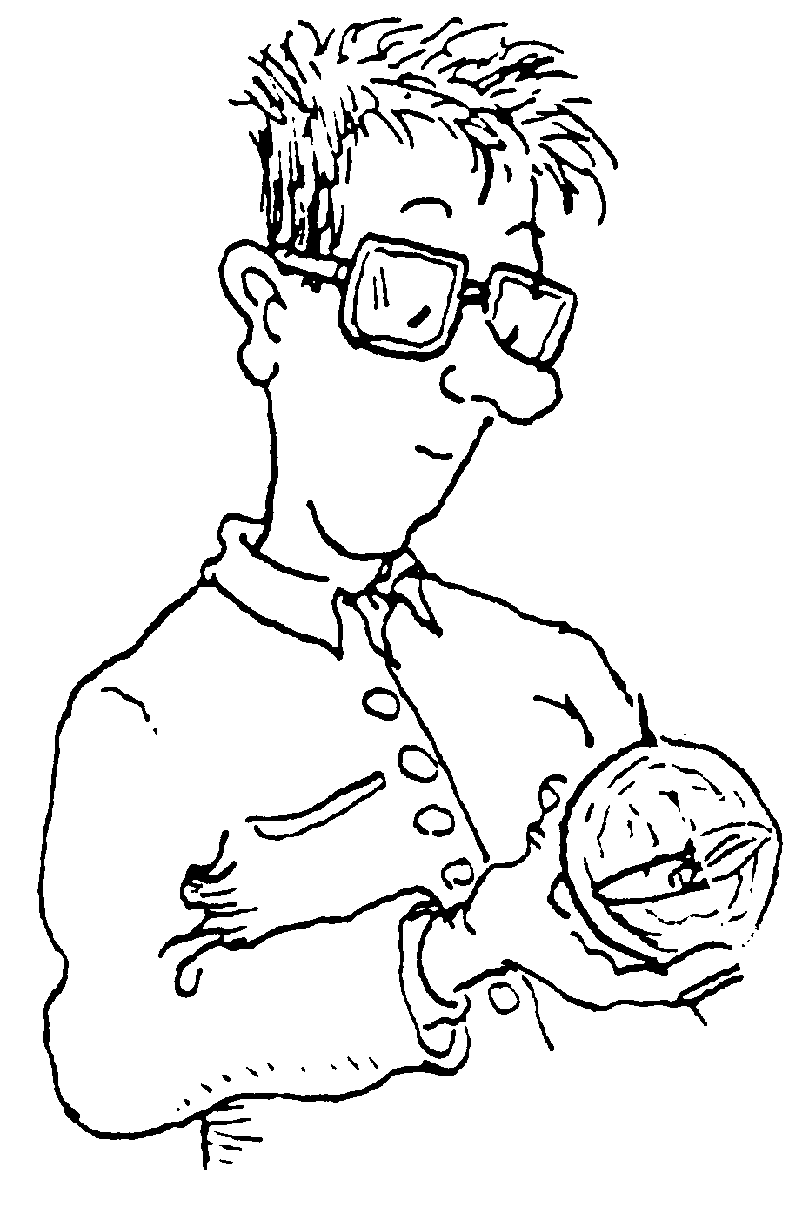  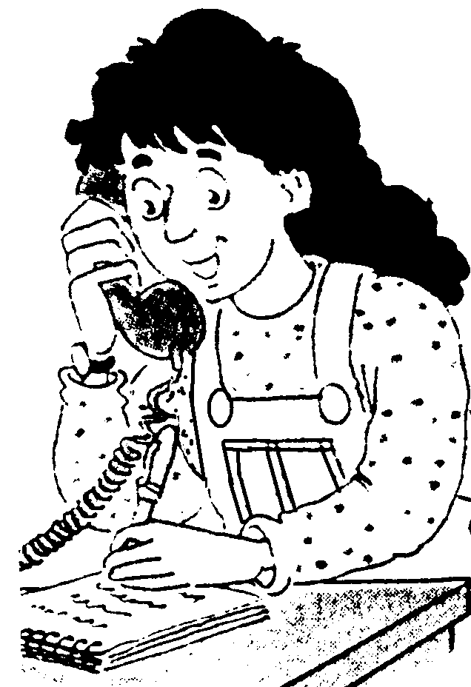   | Béla és szülei az életkorukról beszélgettek. Számítsd ki, mennyi a családtagok életkorának összege! Hány évesek külön-külön?  a) Az életkoruk összege: .............. év.  b) Béla apja .............. éves.  c) Béla .............. éves.  d) Béla anyja .............. éves.
  a
  b
  c
  d
10. | Egy derékszögű trapéz alapjainak hossza a, illetve 2a. A rövidebb szára szintén a, a hoszszabb b hosszúságú.  Rajzolj egy ilyen trapézt a megfelelő jelölésekkel!  Mekkorák a b száron fekvő szögek? ..................................  Mekkora a b, ha az a = 10 egység? ..................................
  a
  b
  c
  d
  e
  f

